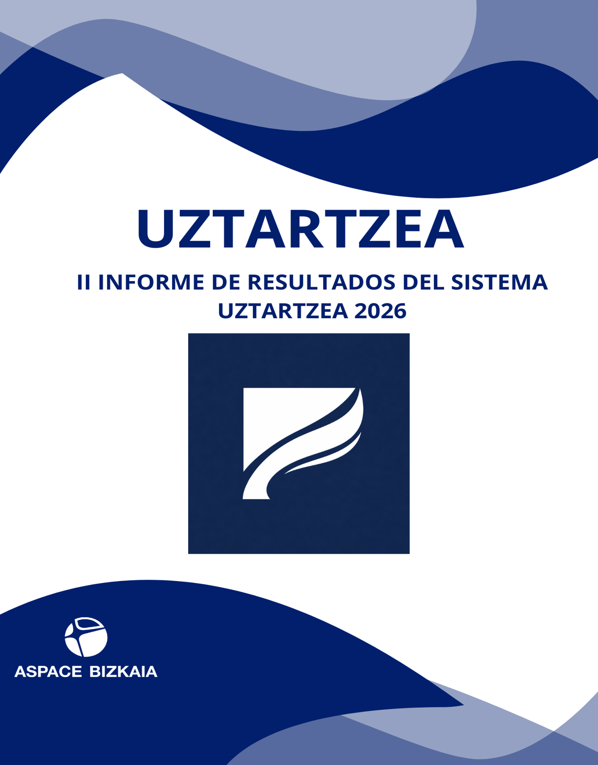

II INFORME DE RESULTADOS DEL SISTEMA UZTARTZEA 2026
Sistema propio para el seguimiento de permisos, conciliación, equidad y corresponsabilidad

Campo | Contenido
Entidad | Aspace Bizkaia
Sistema | UZTARTZEA
Periodo analizado | Registros consolidados 2026 disponibles a 16/06/2026
Fecha de versión | 16 de junio de 2026
Fuentes principales | Excel UZTARTZEA v9, I Plan de Conciliación y Equidad 2026-2027, II Informe previo, materiales internos de medidas y derechos laborales

Índice
1. Resumen ejecutivo
2. Cambios que justifican rehacer el informe
3. Marco de referencia
4. Metodología y fuentes de información
5. Base consolidada de uso 2026
6. Resultados de uso de medidas
7. Resultados de percepción
8. Indicadores del Plan de Conciliación y Equidad
9. Triangulación: uso, estructura y percepción
10. Calidad del dato y limitaciones
11. Conclusiones técnicas
12. Plan de mejora 2026-2027
13. Evidencias para Kontzilia
Anexos

1. Resumen ejecutivo

Aspace Bizkaia ha avanzado de forma clara en la gestión de la conciliación durante 2026. UZTARTZEA ha dejado de ser una prueba inicial y se ha convertido en una sistemática de registro, análisis y seguimiento con libros de permisos homogeneizados, criterios comunes, cuadro de mando, indicadores y evidencias de comunicación interna.
El cambio principal de este II Informe es metodológico. El informe anterior ya no refleja correctamente la fase actual del sistema. La nueva versión se apoya en el Excel UZTARTZEA, en el Plan de Conciliación y Equidad actualizado y en la nueva hoja de permisos explicada mediante infografías bilingües.

Dato clave | Resultado | Lectura
Registros consolidados 2026 | 1.538 | Volumen de registros de permisos y medidas en el sistema.
Personas con uso registrado | 203 | Personas trabajadoras con al menos un registro en 2026.
Cobertura estimada | 85,3% | 203 personas con uso sobre 238 personas trabajadoras de referencia.
Centros/servicios incorporados | 11 | El sistema ya permite lectura organizativa y no solo lectura de pilotaje.
Unidades registradas | 270,0 días y 3.864,84 horas | Días y horas se mantienen separados.
Calidad inicial del dato | 98,0% OK | 31 registros mantienen marca de revisión técnica.
Encuesta de percepción | 38 respuestas | Tasa indicativa sobre 238 personas trabajadoras: 15,97%.
Valoración global | 7,29/10 | Resultado positivo, por debajo del umbral de adecuación fijado en 7,5.
Alerta principal | 31,6% | Personas que perciben diferencias según puesto.

Conclusión ejecutiva
UZTARTZEA aporta ya una base real para gestionar la conciliación con datos. El avance es relevante para Kontzilia porque combina planificación, registro, indicadores, percepción, revisión de calidad del dato y propuesta de mejora. La conclusión de fondo es clara: las medidas existen, se usan y generan bienestar, pero la experiencia de conciliación no es homogénea según puesto, centro, necesidad de cobertura y margen de flexibilidad.
La prioridad no debe ser multiplicar medidas sin análisis. La prioridad debe ser consolidar el sistema, mejorar la calidad del dato, cruzar la DPT con UZTARTZEA, diferenciar permisos realizados y previstos, y utilizar los resultados para tomar decisiones organizativas.

2. Cambios que justifican rehacer el informe

El informe anterior queda superado por la evolución del sistema. Mantenerlo como documento principal generaría una imagen débil: Aspace Bizkaia ha avanzado más que el informe que lo explica. Por eso se rehace con una estructura nueva.
Cambio | Qué supone | Implicación para el informe
Libros de permisos homogéneos | Los centros y servicios trabajan con una estructura común de registro. | Permite comparar datos y reducir interpretaciones distintas.
Nueva hoja de permisos | La persona responsable comienza por la fecha y completa la fila con desplegables y campos de control. | Mejora la trazabilidad y reduce errores de registro.
Infografías bilingües | Se dispone de instrucciones en castellano y euskera. | Evidencia útil para Kontzilia: despliegue, comunicación y homogeneización.
Indicadores del Plan | El Excel incorpora una hoja de indicadores CONC, KPI y acciones del Plan. | El informe debe alinearse con el Plan y con el cuadro de mando.
DPT y flexibilidad | El Plan incorpora tipo y grado de flexibilidad del puesto. | CONC-19 y CONC-20 son calculables mediante cruce DPT + UZTARTZEA. Deben presentarse como datos estructurales y de uso, no como percepción individual.
Corrección de gráficos | Los porcentajes deben acotarse a bases comparables y los gráficos deben diferenciar dimensiones. | Mejora la credibilidad técnica del cuadro de mando.

3. Marco de referencia

3.1. Kontzilia y gestión avanzada
El sistema UZTARTZEA se vincula con Kontzilia porque permite evidenciar planificación, indicadores, seguimiento, evaluación y mejora. La conciliación se analiza como una dimensión de equidad organizativa, vinculada a la estrategia, a las personas trabajadoras, a la sostenibilidad de los equipos y a la calidad de los apoyos.
Desde el Modelo de Gestión Avanzada, UZTARTZEA aporta evidencias en estrategia, personas, innovación y resultados. El valor no está en registrar permisos por registrar. El valor está en convertir información dispersa en conocimiento útil para decidir.

3.2. Igualdad, corresponsabilidad e interseccionalidad
La conciliación se interpreta desde una perspectiva feminista, inclusiva e interseccional. El análisis debe observar cómo influyen el sexo, el perfil profesional, el tipo de puesto, la jornada, la parcialidad, la edad, la situación familiar, las condiciones de salud, la lengua, la discapacidad y otras variables en la experiencia real de conciliación.
El uso mayoritario por mujeres no puede leerse como desigualdad automática en una entidad altamente feminizada. La lectura rigurosa exige comparar con el peso real de mujeres y hombres, con los perfiles funcionales y con la capacidad real de flexibilidad de cada puesto.

3.3. Marco ODS priorizado
Meta ODS | Descripción | Contribución concreta de UZTARTZEA
Meta ODS 5.1 | Poner fin a todas las formas de discriminación contra todas las mujeres y las niñas. | UZTARTZEA permite detectar si el uso de medidas, la percepción de inequidad o la penalización percibida reproducen desigualdades de género.
Meta ODS 10.3 | Garantizar la igualdad de oportunidades y reducir la desigualdad de resultados. | El sistema analiza diferencias entre puestos, perfiles y centros, y orienta decisiones para mejorar el acceso real a la conciliación.
Meta ODS 16.6 | Crear instituciones eficaces, responsables y transparentes. | El registro común, los indicadores, el cuadro de mando y los informes mejoran la trazabilidad, la transparencia interna y la rendición de cuentas.

4. Metodología y fuentes de información

El informe combina datos objetivos de uso, datos de percepción y documentación interna. Esta triangulación evita conclusiones simplistas basadas únicamente en volumen de registros.
Fuente | Contenido | Uso en el informe
Excel UZTARTZEA v9 | Uso_detallado, indicadores, control de calidad, percepción, cuadro de mando. | Fuente principal de resultados cuantitativos.
I Plan de Conciliación y Equidad 2026-2027 | Marco, principios, indicadores CONC, líneas de actuación y DPT. | Referencia para ordenar la lectura y las acciones de mejora.
II Informe previo | Estructura inicial de análisis y criterios metodológicos. | Se utiliza como antecedente, no como versión válida final.
Materiales internos de medidas | Licencias, derechos laborales, medidas específicas y aclaraciones. | Permiten contextualizar tipos de permisos y medidas.
Infografías de nueva hoja de permisos | Instrucciones en castellano y euskera. | Evidencia de comunicación y despliegue.

4.1. Reglas de interpretación
• Los registros son unidades administrativas. Un permiso de varios días puede generar varios registros.
• Los porcentajes se calculan sobre bases comparables: registros sobre total de registros, respuestas sobre total de respuestas, personas con uso sobre total de personas trabajadoras.
• La intensidad se expresa como ratio, por ejemplo registros por persona trabajadora, y no como porcentaje.
• Los datos por sexo, perfil y centro requieren denominadores estructurales para valorar proporcionalidad.
• La encuesta de percepción es una línea base útil, pero su muestra de 38 respuestas exige prudencia.
• La DPT aporta la fuente estructural necesaria para calcular CONC-19 y CONC-20. El cálculo debe realizarse cruzando persona, puesto o perfil de UZTARTZEA con el tipo y grado de flexibilidad recogidos en la DPT. La encuesta no interviene en este cruce por estar anonimizada.

5. Base consolidada de uso 2026

El consolidado analizado contiene 1.538 registros correspondientes a 2026. Además, el archivo mantiene 2 registros de diciembre de 2025 que no se incluyen en el análisis anual 2026.
Indicador de base | Resultado
Total de registros 2026 | 1.538
Personas con al menos un registro | 203
Total de personas trabajadoras de referencia | 238
Cobertura estimada de personas con uso | 85,3%
Intensidad sobre total de personas trabajadoras | 6,46 registros/persona
Intensidad sobre personas con uso | 7,58 registros/persona con uso
Centros/servicios con registros | 11
Días registrados | 270,0
Horas registradas | 3.864,84

6. Resultados de uso de medidas

6.1. Uso por sexo
Sexo | Nº registros | % sobre registros
Mujer | 1.385 | 90,1%
Hombre | 151 | 9,8%
Sin dato | 2 | 0,1%
La distribución por sexo está alineada con una entidad altamente feminizada. El dato requiere seguimiento, pero no debe formularse como alerta roja por sí mismo. La alerta aparecería si se observara una desviación proporcional relevante respecto a la composición real de personas trabajadoras, o si se combinara con peor percepción de acceso, equidad o penalización.

6.2. Uso por centro o servicio
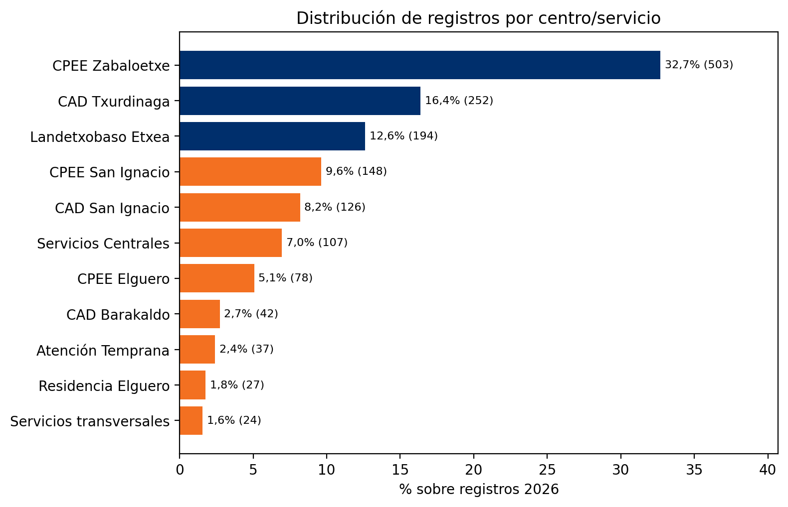

Centro/servicio | Registros | % | Personas con uso | Días | Horas
CPEE Zabaloetxe | 503 | 32,7% | 43 | 70,5 | 1.203,35
CAD Txurdinaga | 252 | 16,4% | 30 | 36,5 | 782,28
Landetxobaso Etxea | 194 | 12,6% | 53 | 56,0 | 522,00
CPEE San Ignacio | 148 | 9,6% | 15 | 18,0 | 314,16
CAD San Ignacio | 126 | 8,2% | 13 | 29,5 | 343,65
Servicios Centrales | 107 | 7,0% | 9 | 18,5 | 187,32
CPEE Elguero | 78 | 5,1% | 14 | 4,5 | 244,25
CAD Barakaldo | 42 | 2,7% | 8 | 8,5 | 91,75
Atención Temprana | 37 | 2,4% | 5 | 10,5 | 37,00
Residencia Elguero | 27 | 1,8% | 10 | 15,0 | 77,50
Servicios transversales | 24 | 1,6% | 6 | 2,5 | 61,58
CPEE Zabaloetxe concentra el mayor volumen de registros. Este dato debe interpretarse con cautela y teniendo en cuenta tamaño del centro, calendario, perfiles, modo de registro y necesidades de cobertura. Un volumen alto no implica necesariamente peor gestión ni mayor desigualdad.

6.3. Uso por macro categoría Kontzilia
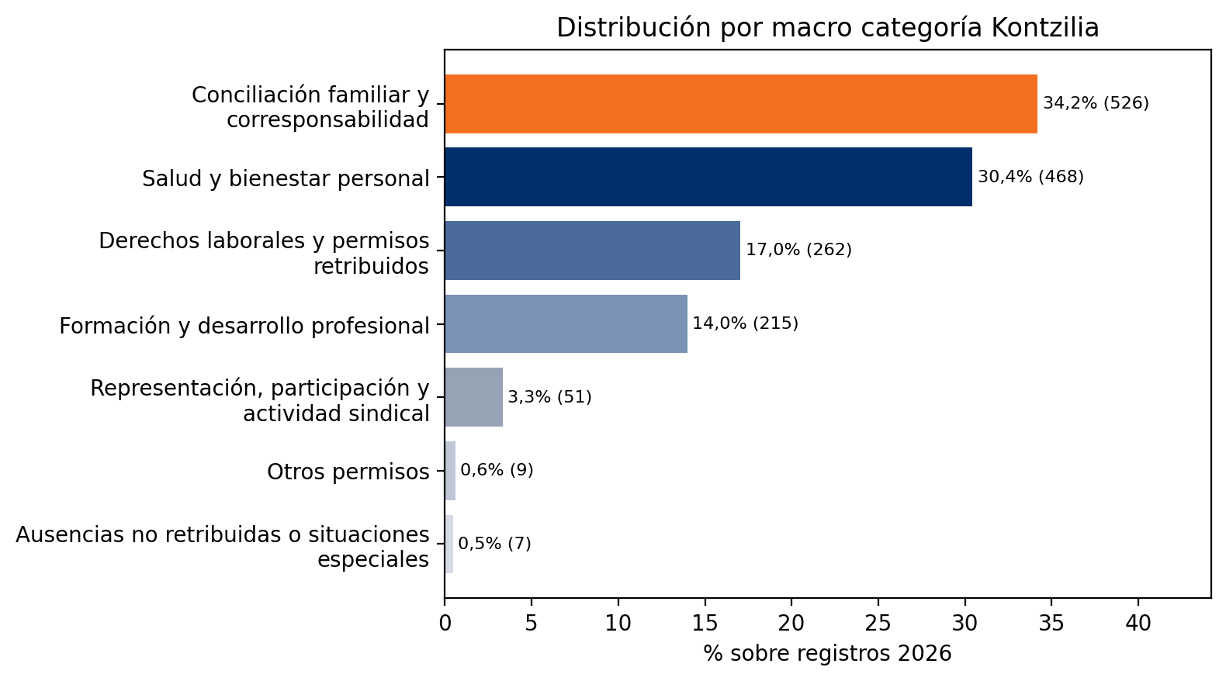
Macro categoría | Registros | % sobre registros
Conciliación familiar y corresponsabilidad | 526 | 34,2%
Salud y bienestar personal | 468 | 30,4%
Derechos laborales y permisos retribuidos | 262 | 17,0%
Formación y desarrollo profesional | 215 | 14,0%
Representación, participación y actividad sindical | 51 | 3,3%
Otros permisos | 9 | 0,6%
Ausencias no retribuidas o situaciones especiales | 7 | 0,5%
Las categorías con más peso son conciliación familiar y corresponsabilidad, salud y bienestar personal, y derechos laborales/permisos retribuidos. Esta distribución confirma que UZTARTZEA está recogiendo realidades diferentes y que conviene mantener separada la lectura de cuidados, salud propia, formación, derechos laborales y representación.

6.4. Uso por tipo de medida
Tipo de medida usada | Registros | % sobre registros
Consulta médica / salud propia | 610 | 39,7%
Libre disposición | 266 | 17,3%
Acompañamiento familiar | 251 | 16,3%
Formación | 169 | 11,0%
Permiso familiar por situación grave | 143 | 9,3%
Permiso parental | 46 | 3,0%
Deber público / trámite oficial | 21 | 1,4%
Horas sindicales | 17 | 1,1%
Otros permisos | 9 | 0,6%
Permiso no retribuido / excedencia | 5 | 0,3%
Matrimonio / boda familiar | 1 | 0,1%

6.5. Uso por perfil profesional
Perfil profesional | Registros | % sobre registros
ESPECIALISTA EN APOYO EDUCATIVO (EAE) CENTRO EDUCATIVO | 228 | 14,8%
PERSONA CUIDADORA | 204 | 13,3%
AUXILIAR DE TERAPIA (APOYO DE COMEDOR) CENTRO DE DÍA DE ADULTOS | 194 | 12,6%
MAESTRO/A EN EDUCACIÓN ESPECIAL CENTRO EDUCATIVO | 171 | 11,1%
PERSONA EDUCADORA CENTRO DE DÍA | 154 | 10,0%
FISIOTERAPEUTA CENTRO EDUCATIVO | 106 | 6,9%
ADMINISTRATIVA | 65 | 4,2%
RESPONSABLE CENTRO EDUCATIVO | 55 | 3,6%
AUXILIAR DE TERAPIA (APOYO DE COMEDOR) CENTRO EDUCATIVO | 52 | 3,4%
TERAPEUTA OCUPACIONAL CENTRO EDUCATIVO | 40 | 2,6%
RESPONSABLE CENTRO DE DÍA | 32 | 2,1%
LOGOPEDA CENTRO EDUCATIVO | 27 | 1,8%
La lectura por perfil profesional debe revisarse en el siguiente ciclo con una clasificación funcional validada. Las categorías actuales son útiles para trazabilidad, pero algunas mezclan función, centro y puesto. Para analizar equidad real conviene agrupar en atención directa asistencial/educativa, atención directa técnica, gestión/coordinación, apoyo funcional y perfiles mixtos.

6.6. Unidades: días y horas
Unidad | Registros | % sobre registros
Hora | 1.258 | 81,8%
Día | 280 | 18,2%
El sistema registra 270,0 días y 3.864,84 horas. Estas unidades no deben sumarse. El informe mantiene ambas magnitudes separadas porque mezclar días y horas sin criterio validado generaría una lectura artificial.

6.7. Evolución mensual
Mes | Registros | % sobre registros 2026
Enero | 221 | 14,4%
Febrero | 299 | 19,4%
Marzo | 251 | 16,3%
Abril | 226 | 14,7%
Mayo | 348 | 22,6%
Junio | 189 | 12,3%
Julio | 1 | 0,1%
La mayor concentración se observa en mayo. Junio debe leerse como dato parcial. Existen registros en julio pendientes de disfrutar; al estar fechados después del 16/06/2026, deben revisarse para diferenciar permiso realizado, permiso aprobado previsto o error de estado.

7. Resultados de percepción

La encuesta de percepción cuenta con 38 respuestas. Su valor es relevante como línea base, pero no debe presentarse como fotografía definitiva de todas las personas trabajadoras.
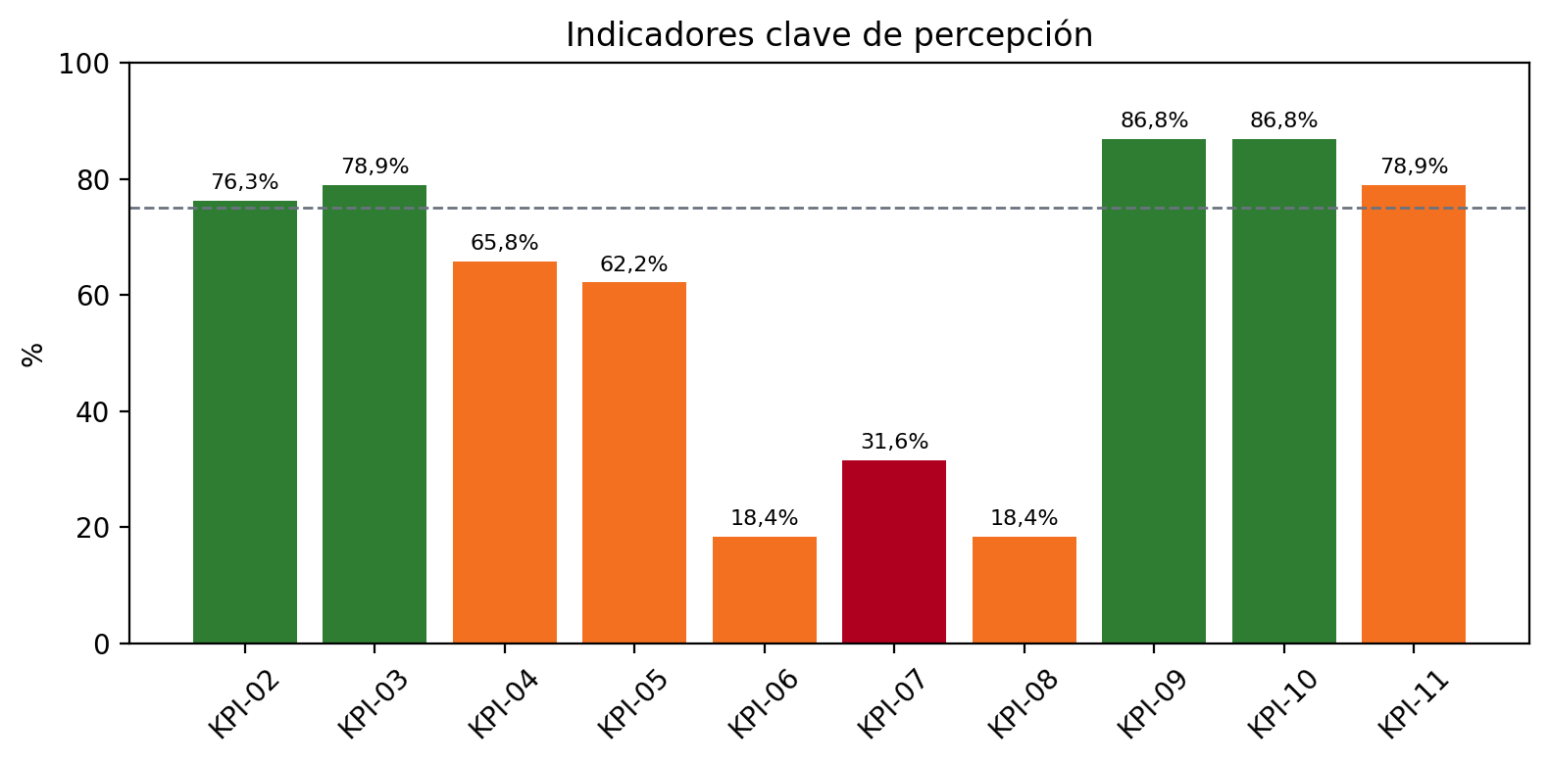
Código | Indicador | Valor | n válido | Meta | Estado | Lectura técnica
KPI-01 | Valoración global de la conciliación | 7,29/10 | 38 | ≥ 7,5 | Atención | Valoración positiva, pero por debajo del umbral de adecuación.
KPI-02 | Conocimiento alto de medidas | 76,3% | 38 | ≥ 75% | Adecuado | Dato alineado con el objetivo.
KPI-03 | Acceso real alto | 78,9% | 38 | ≥ 75% | Adecuado | Dato alineado con el objetivo.
KPI-04 | Trámites valorados positivamente | 65,8% | 38 | ≥ 75% | Atención | Requiere seguimiento.
KPI-05 | El puesto permite conciliar | 62,2% | 37 | ≥ 75% | Atención | Requiere seguimiento.
KPI-06 | Inequidad percibida | 18,4% | 38 | < 10% | Atención | Requiere seguimiento.
KPI-07 | Diferencias según puesto percibidas | 31,6% | 38 | < 20% | Crítico | Requiere actuación prioritaria.
KPI-08 | Impacto negativo en desarrollo profesional | 18,4% | 38 | < 10% | Atención | Requiere seguimiento.
KPI-09 | Mejora del bienestar | 86,8% | 38 | ≥ 80% | Adecuado | Dato alineado con el objetivo.
KPI-10 | Ayuda a organizar la vida | 86,8% | 38 | ≥ 80% | Adecuado | Dato alineado con el objetivo.
KPI-11 | Motivación en el trabajo | 78,9% | 38 | ≥ 80% | Atención | Requiere seguimiento.

7.1. Lectura por perfil declarado en la encuesta
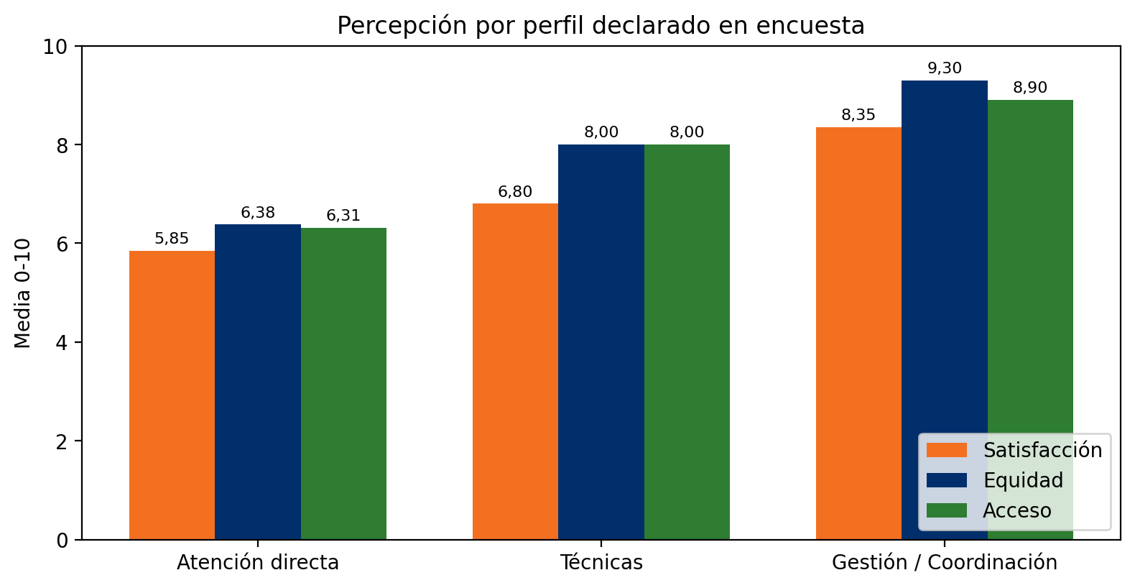
Perfil | n | Satisfacción | Equidad | Acceso | Estado
Atención directa | 13 | 5,85 | 6,38 | 6,31 | Requiere supervisión
Técnicas | 5 | 6,8 | 8 | 8 | Requiere seguimiento
Gestión / Coordinación | 20 | 8,35 | 9,3 | 8,9 | Situación adecuada
La lectura por perfil es el núcleo crítico del informe. Atención directa presenta peores resultados en satisfacción, equidad y acceso. Gestión/coordinación presenta una percepción claramente más favorable. Esta diferencia confirma que el puesto condiciona la experiencia real de conciliación.

8. Indicadores del Plan de Conciliación y Equidad

El Plan actualizado establece indicadores CONC y KPI. Esta versión del informe recoge el resultado actual de cada indicador calculable y señala con claridad los indicadores pendientes por falta de fuente estructural en el Excel.
Código | Indicador | Resultado actual | Estado | Lectura técnica
CONC-01 | Uso de permisos por sexo | Mujeres 1.385 (90,1%); hombres 151 (9,8%); sin dato 2 (0,1%) | Calculado | La concentración por sexo debe compararse con la composición real de personas trabajadoras. Con el denominador actual disponible, no se debe leer como alerta automática.
CONC-02 | Uso por perfil profesional | Perfil con más registros: ESPECIALISTA EN APOYO EDUCATIVO (EAE) CENTRO EDUCATIVO (228; 14,8%) | Calculado | La lectura necesita denominador por perfil funcional para valorar proporcionalidad.
CONC-03 | Uso por sexo y perfil profesional | Disponible en el registro detallado; debe explotarse por perfil funcional validado. | Parcial | El cruce existe a nivel de datos, pero la interpretación requiere validar perfiles funcionales y denominadores.
CONC-04 | Uso por centro o servicio | 11 centros/servicios. Mayor volumen: CPEE Zabaloetxe (503; 32,7%). | Calculado | Comparar con tamaño real del centro, calendario, turnos y forma de registrar.
CONC-05 | Uso por tipo de permiso | Tipo más frecuente: Consulta médica / salud propia (610; 39,7%). | Calculado | Útil para detectar medidas más usadas y medidas residuales.
CONC-06 | Uso por motivo | Motivos agrupados en macro categorías Kontzilia. Principal macro categoría: Conciliación familiar y corresponsabilidad (526; 34,2%). | Calculado | Mantener privacidad: Acompañamiento y asimiladas es suficiente como motivo.
CONC-07 | Permisos en días y permisos en horas | 280 registros en días (270,0 días) y 1.258 registros en horas (3.864,84 horas). | Calculado | No sumar días y horas. Deben mantenerse como unidades separadas.
CONC-08 | Evolución mensual | Mayor volumen en mayo (348; 22,6%). Junio es parcial. | Calculado | Los registros de julio y diciembre requieren revisión de estado o fecha.
CONC-09 | Estado del permiso | 1.538 registros aparecen como aprobados y realizados. | Calculado con cautela | Hay 33 registros con fecha posterior al 16/06/2026. Conviene separar realizado, aprobado previsto y pendiente.
CONC-10 | Corresponsabilidad | 526 registros en conciliación familiar y corresponsabilidad (34,2%). Mujeres 88,0%; hombres 12,0%. | Calculado | Debe analizarse con composición por sexo y tipo de medida. Destaca el uso masculino en permisos parentales.
CONC-11 | Acceso equitativo por perfil | Pendiente de denominadores completos por perfil funcional, jornada y grado de flexibilidad. | Parcial | No concluir inequidad por volumen absoluto.
CONC-12 | Concentración de uso | Top 5 personas: 203 registros (13,2%); top 10: 313 (20,4%); top 20: 487 (31,7%). | Calculado | Lectura anónima. Un permiso de varios días puede generar varios registros.
CONC-13 | Calidad de datos | 1.507 registros OK (98,0%). 31 marcas de revisión técnica (2,0%). | Calculado | Revisar duplicados, sin dato y clasificaciones pendientes.
CONC-14 | Percepción global de la conciliación | 7,29/10; n=38. | Calculado | Valor positivo, por debajo del umbral de adecuación ≥7,5.
CONC-15 | Conocimiento y acceso percibido | Conocimiento alto 76,3%; acceso real alto 78,9%. | Calculado | Resultados adecuados, con margen de mejora.
CONC-16 | Facilidad de tramitación | 65,8% valoraciones positivas. | Calculado | Punto débil operativo: claridad, sencillez y homogeneidad de criterios.
CONC-17 | Equidad percibida | 18,4% percibe inequidad; índice de equidad global 8,13/10. | Calculado | La media global es positiva, pero el 18,4% exige seguimiento.
CONC-18 | Diferencias según puesto percibidas | 31,6% identifica diferencias según puesto. | Calculado | Indicador crítico. Debe conectarse con DPT y organización del trabajo.
CONC-19 | Distribución de puestos según grado de flexibilidad | Calculable mediante DPT. Resultado pendiente de cálculo. | Pendiente de cálculo | Distribuir puestos o personas por grado de flexibilidad alta, media y baja, por puesto o perfil.
CONC-20 | Uso de medidas según grado de flexibilidad del puesto | Calculable mediante cruce DPT + UZTARTZEA. Resultado pendiente de cálculo. | Pendiente de cálculo | Cruza registros/personas por flexibilidad alta, media y baja. No usa percepción individual ni encuesta anonimizada.

9. Triangulación: uso, estructura y percepción
La lectura más útil surge al cruzar tres capas: uso real, estructura organizativa y percepción. Si se mira solo el uso, puede parecer que determinados centros, mujeres o perfiles usan más medidas. Si se incorpora la estructura, parte de esa concentración puede ser esperable. Si se añade la percepción, aparece el verdadero foco de mejora: la experiencia no es igual según puesto.
Capa | Qué muestra | Lectura
Uso | 1.538 registros 2026; 203 personas con uso; 11 centros/servicios. | Sistema implantado con base suficiente para seguimiento semestral.
Estructura | Entidad feminizada, con peso alto de atención directa y puestos con presencia/cobertura. | Los datos absolutos deben ajustarse con denominadores.
Percepción | Valoración global 7,29/10; diferencias según puesto 31,6%; atención directa con peor percepción. | El puesto y la flexibilidad real son el foco crítico.
DPT | El Plan ya incorpora tipo y grado de flexibilidad. | El Plan incorpora tipo y grado de flexibilidad y permite calcular CONC-19 y CONC-20 mediante cruce con UZTARTZEA.

9.1. Lectura de corresponsabilidad
Indicador | Resultado | %
Registros en macro categoría de conciliación familiar y corresponsabilidad | 526 | 34,2%
Mujeres dentro de la categoría | 463 | 88,0%
Hombres dentro de la categoría | 63 | 12,0%
Motivo normalizado | Registros | % dentro de la categoría
Acompañamiento y asimiladas | 235 | 44,7%
Fallecimiento, Accidente o Enfermedad grave de parientes hasta tercer grado. | 149 | 28,3%
Acompañamiento | 72 | 13,7%
Suspensión por paternidad | 36 | 6,8%
Intervenciones quirúrgicas sin hospitalización de parientes hasta segundo grado. | 16 | 3,0%
Licencia por maternidad | 10 | 1,9%
Boda de familiar hasta 2º grado | 1 | 0,2%
Libre disposición | 1 | 0,2%
Reunión centro educativo hijo/a | 1 | 0,2%
Trámite documentación hija/o | 1 | 0,2%
La categoría de conciliación familiar y corresponsabilidad supone el 34,2% de los registros. La lectura por sexo debe hacerse con el peso real de mujeres y hombres. El uso masculino aparece especialmente concentrado en permisos parentales, dato relevante para la lectura de corresponsabilidad.

10. Calidad del dato y limitaciones actuales
La calidad del dato ha mejorado con la homogeneización de libros, pero todavía hay puntos que deben revisarse antes de convertir el sistema en lectura anual consolidada.
Tipo de control | Registros | % sobre registros
OK | 1.507 | 98,0%
Posible duplicado | 12 | 0,8%
Motivo/detalle vacío | Clasificación requiere revisión | 9 | 0,6%
Datos persona completados por coincidencia aproximada (CARPINTERO MIRANDA, JUAN CARLOS) | 5 | 0,3%
Sexo sin dato en saldos | Perfil profesional sin dato | 2 | 0,1%
Datos persona completados por coincidencia aproximada (OCEJO LÓPEZ DE GUEREÑA, ITZIAR) | 2 | 0,1%
Motivo no informado: revisar clasificación, no aprobación | 1 | 0,1%
Limitación | Impacto | Medida correctora
Registros con fechas futuras | 33 registros posteriores al 16/06/2026. | Crear estados diferenciados: realizado, aprobado previsto, pendiente y anulado.
CONC-19 y CONC-20 | Calculables mediante DPT + UZTARTZEA. | Incorporar resultados: distribución alta/media/baja y uso de medidas por grado de flexibilidad.
Perfil funcional | Los perfiles actuales son muy detallados y heterogéneos. | Crear variable de perfil funcional validada.
Denominadores | Falta denominador completo por perfil funcional, jornada y centro. | Mantener una hoja estructural estable de personas trabajadoras.
Encuesta | 38 respuestas sobre 238 personas trabajadoras. | Repetir medición y mejorar participación.
Medidas estructurales | Reducciones, excedencias y adaptaciones no están plenamente integradas. | Incorporar datos de Gestión de Personas.
Centros pequeños | Riesgo de identificación indirecta. | Agrupar resultados cuando haya pocos casos.

11. Conclusiones técnicas

- UZTARTZEA ya ofrece una base organizativa real. El sistema permite pasar de una gestión administrativa de permisos a una lectura estructurada de conciliación, equidad y corresponsabilidad.
- La homogeneización de libros de permisos es una evidencia fuerte para Kontzilia. Aporta sistemática, lenguaje común y trazabilidad.
- Los porcentajes deben estar técnicamente bien construidos. La lectura registros/personas trabajadoras no puede convertirse en un porcentaje de uso si puede superar el 100%. Debe presentarse como intensidad.
- El uso por sexo no activa una alerta automática. La entidad está altamente feminizada y el dato debe compararse con la composición real de personas trabajadoras.
- La alerta principal está en el puesto. El 31,6% percibe diferencias según puesto y la atención directa presenta peores resultados de satisfacción, equidad y acceso.
- La DPT es imprescindible para cerrar el sistema. Con el tipo y grado de flexibilidad del puesto, CONC-19 y CONC-20 pueden calcularse mediante cruce con UZTARTZEA, sin utilizar percepción individual.
- La calidad del dato es razonablemente buena, pero todavía hay registros con marca de revisión y fechas futuras con estado que debe afinarse.
- El siguiente ciclo debe orientarse a decisiones: simplificar trámites, devolver resultados, integrar DPT, reforzar perfiles con menor flexibilidad y documentar mejoras.

12. Plan de mejora 2026-2027

Línea | Acción | Responsable | Plazo | Indicador
Calidad del dato | Revisar registros con fecha futura, duplicados, sin dato y clasificaciones pendientes. | Desarrollo Organizativo / Gestión de Personas | Trimestral | CONC-13
Estados del permiso | Diferenciar realizado, aprobado previsto, pendiente, anulado y en revisión. | Gestión de Personas | 2026 | CONC-09
DPT | Incorporar al Excel tipo y grado de flexibilidad del puesto. | Gestión de Personas / Desarrollo Organizativo | 2026 | CONC-19
Cruce DPT + uso | Calcular uso de medidas según grado de flexibilidad del puesto. | Desarrollo Organizativo / Igualdad | 2026-2027 | CONC-20
Perfil funcional | Crear variable estable de perfil funcional para análisis. | Desarrollo Organizativo / Gestión de Personas | 2026 | CONC-02 / CONC-11
Tramitación | Elaborar guía breve de medidas, criterios y forma de solicitud. | Gestión de Personas | 2026 | KPI-04
Percepción | Repetir encuesta y mejorar participación. | Gestión de Personas / Desarrollo Organizativo | Anual o bienal | CONC-14 a CONC-18
Devolución | Compartir resultados agregados con personas responsables de centros y servicios. | Comité de Dirección / Gestión de Personas | Semestral | Nº sesiones
Corresponsabilidad | Analizar acompañamientos y medidas familiares por sexo y perfil. | Igualdad | Anual | CONC-10
Decisión estratégica | Presentar síntesis UZTARTZEA al Comité de Dirección. | Desarrollo Organizativo / Gerencia | Semestral | Nº revisiones

13. Evidencias para Kontzilia
Requisito / evidencia | Documento o soporte | Estado
Plan de conciliación | I Plan de Conciliación y Equidad 2026-2027 actualizado. | Disponible
Sistema de seguimiento | Excel UZTARTZEA v9 con uso, percepción, indicadores, control de calidad y cuadro de mando. | Disponible
Despliegue a centros | Libros de permisos homogéneos por centro/servicio. | Disponible
Comunicación interna | Infografías de uso de la nueva hoja de permisos en castellano y euskera. | Disponible
Indicadores | CONC-01 a CONC-20 y KPI-01 a KPI-11. | Disponible con cálculo pendiente de CONC-19 y CONC-20 a partir de DPT
Percepción | Encuesta con 38 respuestas. | Disponible con cautela de muestra
Mejora | Plan de mejora 2026-2027 asociado al informe. | Disponible

Anexo I. Tablas completas de resultados

A. Distribución por centro o servicio
Centro/servicio | Registros | % | Personas con uso | Días | Horas
CPEE Zabaloetxe | 503 | 32,7% | 43 | 70,5 | 1.203,35
CAD Txurdinaga | 252 | 16,4% | 30 | 36,5 | 782,28
Landetxobaso Etxea | 194 | 12,6% | 53 | 56,0 | 522,00
CPEE San Ignacio | 148 | 9,6% | 15 | 18,0 | 314,16
CAD San Ignacio | 126 | 8,2% | 13 | 29,5 | 343,65
Servicios Centrales | 107 | 7,0% | 9 | 18,5 | 187,32
CPEE Elguero | 78 | 5,1% | 14 | 4,5 | 244,25
CAD Barakaldo | 42 | 2,7% | 8 | 8,5 | 91,75
Atención Temprana | 37 | 2,4% | 5 | 10,5 | 37,00
Residencia Elguero | 27 | 1,8% | 10 | 15,0 | 77,50
Servicios transversales | 24 | 1,6% | 6 | 2,5 | 61,58

B. Distribución por macro categoría
Macro categoría | Registros | % sobre registros
Conciliación familiar y corresponsabilidad | 526 | 34,2%
Salud y bienestar personal | 468 | 30,4%
Derechos laborales y permisos retribuidos | 262 | 17,0%
Formación y desarrollo profesional | 215 | 14,0%
Representación, participación y actividad sindical | 51 | 3,3%
Otros permisos | 9 | 0,6%
Ausencias no retribuidas o situaciones especiales | 7 | 0,5%

C. Distribución por tipo de medida
Tipo de medida usada | Registros | % sobre registros
Consulta médica / salud propia | 610 | 39,7%
Libre disposición | 266 | 17,3%
Acompañamiento familiar | 251 | 16,3%
Formación | 169 | 11,0%
Permiso familiar por situación grave | 143 | 9,3%
Permiso parental | 46 | 3,0%
Deber público / trámite oficial | 21 | 1,4%
Horas sindicales | 17 | 1,1%
Otros permisos | 9 | 0,6%
Permiso no retribuido / excedencia | 5 | 0,3%
Matrimonio / boda familiar | 1 | 0,1%

Anexo II. Evidencias de comunicación interna
Las siguientes infografías documentan la explicación de la nueva hoja de permisos. Sirven como evidencia de homogeneización, despliegue y comunicación bilingüe del sistema UZTARTZEA.

Infografía en castellano
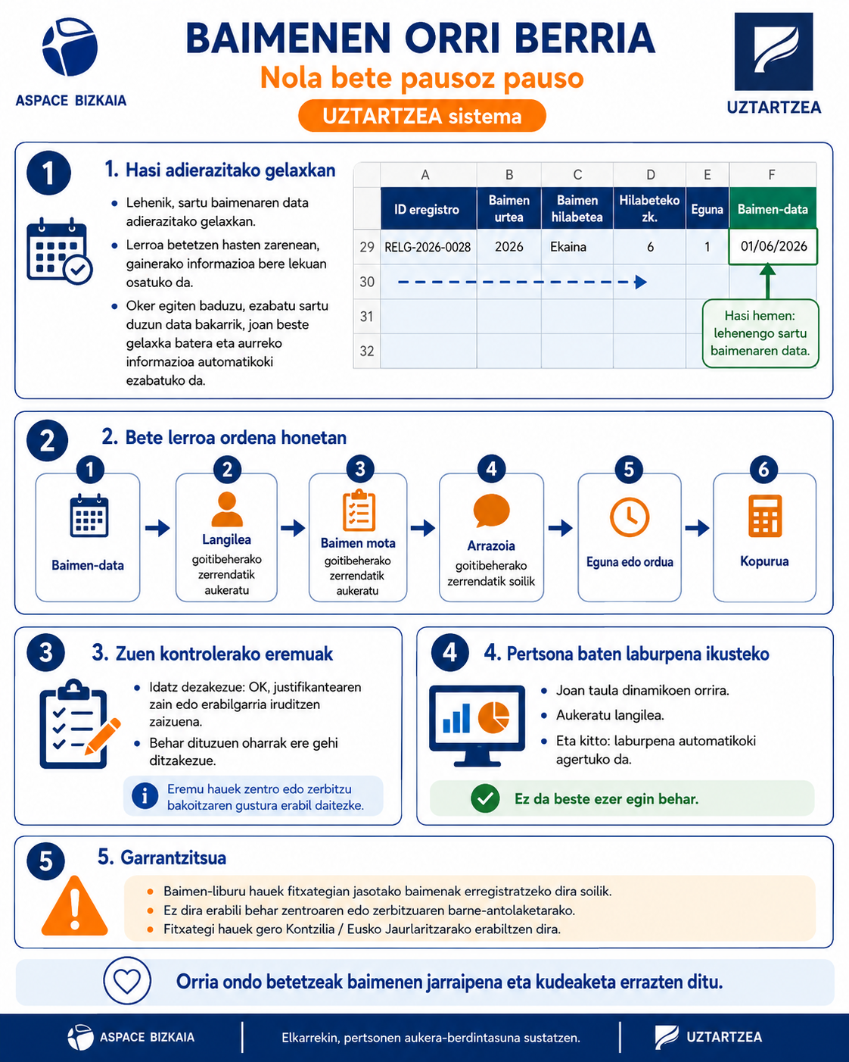

Infografía en euskera

Anexo III. Fuentes internas utilizadas
Fuente | Uso
I Plan de Conciliación y Equidad 2026-2027 | Marco actualizado del sistema, indicadores, DPT, líneas de actuación y ODS.
II Informe de resultados del sistema UZTARTZEA 2026 08.05.2026 | Documento antecedente, sustituido por esta versión rehecha.
UZTARTZEA_AspaceBizkaia_Kontzilia_v9_indicadores_plan | Resultados de uso, percepción, indicadores, control de calidad y cuadro de mando.
Derechos laborales y aclaraciones Aspace Bizkaia | Contexto de derechos laborales vinculados a violencia de género y acreditación.
Medidas de conciliación Aspace Bizkaia | Catálogo interno de licencias y medidas disponibles.
Infografías nueva hoja de permisos | Evidencia de instrucciones y despliegue en castellano y euskera.

